Tugas Kecil IF2121 Strategi Algoritma

Penyelesaian Cryptarithmetic dengan Algoritma Brute Force

Nama: Muhammad Zubair

NIM: 13519172

Program Studi Teknik Informatika

Sekolah Teknik Elektro dan Informatika

Institut Teknologi Bandung

2021

Algoritma brute force:

1. Read File

baca file per baris lalu dimasukkan ke dalam array r_words

mulai menghitung menggunakan timer

2. simpan kata dalam array words

mulai dari elemen ke-0 array r_words

1) iterasi dari karakter pertama pada string

- jika pada elemen ada karakter spasi maka dilewati

2) copy elemen ke-i ke array words pada elemen ke-i dimulai setelah spasi

sampai ke elemen terakhir r_words

3. Penghilangan karakter '+' pada kata di operand terakhir dalam array words

iterasi dimulai pada elemen pertama pada index ke-(banyaknya kata - 3) sampai ada karakter '+'

jika ada karakter '+' maka mulai iterasi pada index tersebut sampai index terakhir

dan memindahkan elemen ke-i+1 ke elemen ke-i

sampai elemen terakhir

hapus karakter terakhir

4. Penghilangan karakter '-' pada array words

copy string index ke-(banyaknya kata - 1) ke index ke-(banyaknya kata - 2)

variabel untuk mencatat banyaknya kata dikurangi satu nilainya

5. mengumpulkan kata pertama dan huruf yang unik ke dalam array first_letters dan array unique_letters

iterasi per kata di dalam array words dari elemen ke-1

cek pada string first_letters apakah ada karakter yang sama dengan karakter pertama elemen ke 1

jika tidak ada karakter yang sama maka karakter pertama elemen ke-1 ditambahkan ke array first_letters

cek pada string unique_letters apakah ada karakter yang sama dengan karakter di dalam elemen ke 1

jika tidak ada karakter yang sama maka karakter tersebut ditambahkan ke array unique_letters

ulangi sampai elemen terakhir

6. kombinasi (panjangnya huruf unik) dari 10

inisialisasi array dengan panjangnya (banyaknya karakter unik)+1 dan per elemennya diassign nilainya sama dengan index pada elemen tersebut

kecuali pada index terakhir diassign nilainya sama dengan 10

lakukan permutasi

dimulai dari index ke-(terakhir-1) dilakukan loop

jika pada index ke-(terakhir-1) tidak sama dengan (elemen index ke-terakhir)-1 maka elemen pada index tersebut ditambah 1 lalu lakukan permutasi

jika index tersebut sudah sampai index ke-0 maka kombinasi sudah selesai

jika pada index ke-(terakhir-1) tidak sama dengan (elemen index ke-(terakhir-2))+1 maka elemen pada index ke-(terakhir-1) ditambah 1

dan elemen index ke-(terakhir-1) sampai elemen (paling akhir-1) diassign nilainya sama dengan (elemen index ke (terakhir-2))+1 lalu lakukan permutasi

index dikurangi 1

7. permutasi

dimulai dari elemen ke 1 sampai index terakhir

copy array dari elemen pertama sampai terakhir kecuali elemen ke 1

jika elemen pada index tersebut bernilai nol dan elemen merupakan karakter pertama diantara semua operand maka elemen tersebut diabaikan dan dilanjutkan ke elemen selanjutnya.

masukkan array yang sudah dicopy ke dalam fungsi permutasi lagi (rekursif sampai panjang array sama dengan nol)

8. ditest

mulai dari elemen 1 iterasi string karakterunik

mulai dari elemen 1 array kumpulankata

tiap elemen jika ada yang sama dengan elemen 1 karakterunik maka dimasukkan ke dalam array baru kumpulanangkahasilsubstitusi yaitu hasilpermutasinya pada index ke 1

lakukan penjumlahan pada array kumpulanangkahasilsubstitusi elemen ke 1 sampai terakhir-1

jika sama dengan array kumpulanangkahasilsubstitusi elemen ke terakhir maka solusi ditemukan

Source Program: Bahasa C++

Screenshoot test program:

test ke 1:

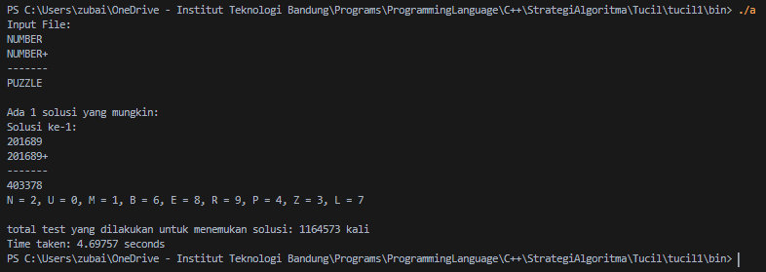test ke 2:

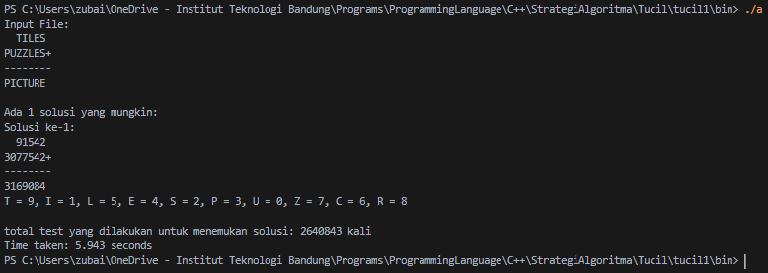test ke 3:

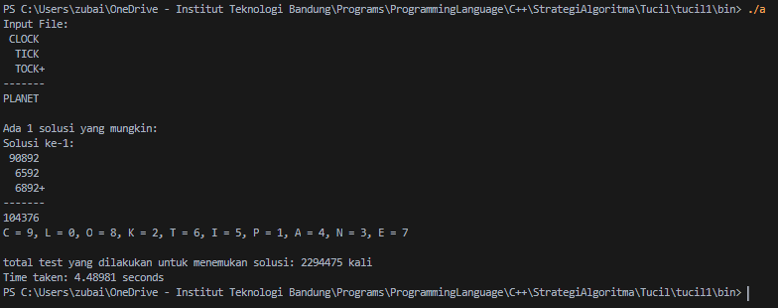test ke 4:

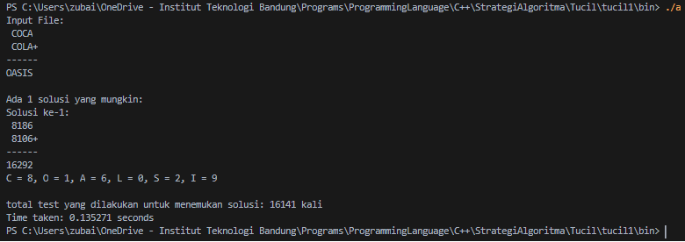test ke 5:

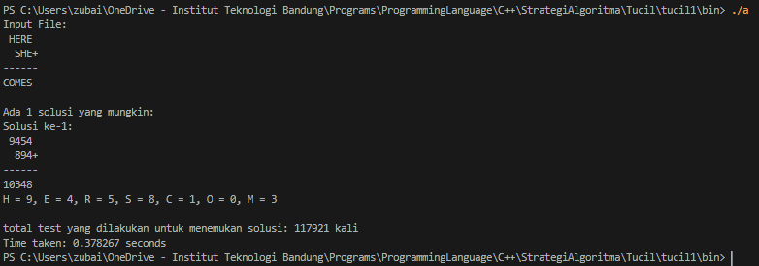test ke 6:

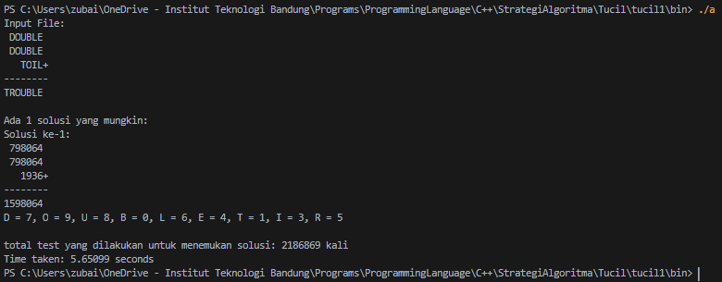test ke 7:

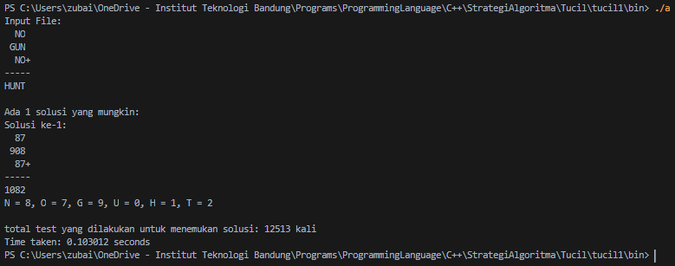test ke 8:

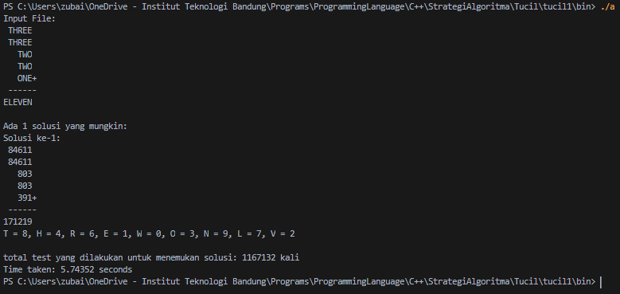alamat drive berisi kode program:

https://drive.google.com/drive/folders/1Rr-x42AzKAjVhk-_VErKgC99rdNFQAwT?usp=sharing

|  |  |  |
| --- | --- | --- |
| Poin | Ya | Tidak |
| 1. Program berhasil dikompilasi tanpa kesalahan (no syntax error) | v |  |
| 2. Program berhasil running | v |  |
| 3. Program dapat membaca file masukan dan menuliskan luaran. | v |  |
| 4. Solusi cryptarithmetic hanya benar untuk persoalan cryptarihtmetic dengan dua buah operand. |  | v |
| 5. Solusi cryptarithmetic benar untuk persoalan cryptarihtmetic untuk lebih dari dua buah operand. | v |  |